**DISEÑO CENTRADO EN EL HUMANO**

**Y EXPERIENCIA DE USUARIO**



**Entregable 2:**

Análisis del Sistema Interactivo de Reserva de las Instalaciones Deportivas de la UAM

**Integrantes:**

Qian, Zhije

Ibáñez González, Miguel

Palacio Abrego, Rodolfo

# Tabla de contenido

Introducción 4

1. Alcance del proyecto 5

2. Análisis de Usabilidad 5

2.1 Análisis de usuarios 5

2.2 Desarrollo del concepto de contenidos 14

2.3 Especificaciones de requisitos de usabilidad 16

3. Validación de la Información y la Interacción 1

3.1 Propuesta de Información de las pantallas 1

3.2 Pasos de la interacción de la tarea 1

3.2.1 T1: Buscar y visualizar actividades e instalaciones deportivas existentes y su disponibilidad. 1

3.2.2 T2: Inscripción en una actividad y alquiler de una instalación deportiva con el pago correspondiente 4

3.3 Feedback del usuario 6

3.4 Propuesta de mejora 7

4 Conclusiones 9

Referencias 10

Anexos 11

# Índice de tablas

Tabla 1: Categorías relacionada con la experiencia con la tecnología 6

Tabla 2: Categorías relacionada con las preferencias 6

Tabla 3: Categorías relacionadas con interés 7

Tabla 4: Requisitos de usabilidad 1

Tabla 5: Retroalimentación del usuario 1 6

Tabla 6: Retroalimentación del usuario 2 6

Tabla 7: Retroalimentación del usuario 3 7

Tabla 8: Variables iniciales de CardSorting 12

# Índice de figuras

Figura 1: Mapeo Conductual de Categorías relacionada con la experiencia con la tecnología 7

Figura 2: Mapeo Conductual de Categorías relacionada con las preferencias 8

Figura 3: Mapeo Conductual de Categorías relacionadas con interés 8

Figura 4: Mapeo Conductual de Categorías relacionada con la experiencia con la tecnología 11

Figura 5: Mapeo Conductual de Categorías relacionada con las preferencias 12

Figura 6: Mapeo Conductual de Categorías relacionadas con interés 13

Figura 7: Pantalla de login 2

Figura 8: Pantalla buscar reserva por destacados 2

Figura 9: Pantalla de buscar por filtrado 3

Figura 10: Listado de actividades 3

Figura 11: Detalles de la actividad 4

Figura 12: Opciones de selección para reserva 5

Figura 13: Datos de reserva 5

Figura 14: Construcción de árbol por usuario 12

Figura 15: Construcción de árbol por usuario 13

Figura 16: Construcción de árbol por usuario 13

Figura 17: Estructura preliminar del árbol de navegación 14

Figura 18: Árbol de navegación y categorías establecidas por el usuario 3 14

Figura 19: Árbol de navegación y categorías establecidas por el usuario 4 15

Figura 20: Árbol de navegación y categorías establecidas por el usuario 5 15

Figura 21: Pasos identificado para la Tarea 1 por el equipo 16

# Introducción

Este proyecto se centra en el análisis y desarrollo de un sistema interactivo de reserva de instalaciones deportivas para la Universidad Autónoma de Madrid (UAM). El objetivo principal es crear una plataforma que facilite a los usuarios la gestión de sus reservas de instalaciones y actividades deportivas de manera eficiente, intuitiva y personalizada. Para lograr esto, se realizó un análisis de usabilidad y de usuarios que incluyó entrevistas, cuestionarios y ejercicios de "Card Sorting". Estos métodos permitieron identificar las preferencias, necesidades y patrones de comportamiento de los usuarios, lo cual sirvió de base para estructurar el contenido y las funcionalidades del sistema de manera óptima. A partir de estos análisis, se establecieron requisitos de usabilidad y se propusieron mejoras en la interfaz y navegación de la plataforma.

# Alcance del proyecto

El alcance del proyecto abarca el diseño de un sistema interactivo para la reserva de instalaciones deportivas, específicamente orientado a los usuarios de la UAM. Este sistema permitirá a los usuarios buscar y visualizar actividades deportivas disponibles, gestionar reservas, recibir notificaciones personalizadas y acceder a soporte técnico en caso de ser necesario. Las funcionalidades clave incluyen la posibilidad de realizar reservas, filtrar actividades por diferentes criterios, gestionar notificaciones y obtener información detallada sobre cada actividad e instalación. A través del desarrollo de un árbol de navegación y de requisitos de usabilidad basados en el feedback de los usuarios, el proyecto busca mejorar la experiencia de interacción y satisfacción de los usuarios.

Alcance funcional:

* Búsqueda y visualización de actividades e instalaciones deportivas.
* Gestión de reservas, incluyendo opciones para modificar, cancelar y reprogramar.
* Filtrado de actividades por tipo, ubicación, horario y otras características relevantes.

# Análisis de Usabilidad

## Análisis de usuarios

Una vez completado las actividades iniciales para el desarrollo de un sistema interactivo de Reserva de las Instalaciones Deportivas de la UAM. Se procede con el análisis de usabilidad, el primer componente a considerar es el análisis de usuarios con el objetivo de obtener las características y necesidades del usuario[1].

Para el análisis de usuarios, se contó con la participación de cinco (5) usuarios, una profesora especialista, una estudiante de programa de doctorado en el extranjero y tres estudiantes del programa del máster en ingeniería informática, a quienes se les realizó una sesión de preguntas en formato de entrevista. Además, a los tres estudiantes del programa del máster se le aplicó una encuesta. De los datos recopilados tanto de las sesiones de entrevistas como de las encuestas se segmentaron por diferentes categorías y variables, que agrupan las respuestas sobre sus preferencias y comportamientos.

En total, se identificaron quince (15) categorías a partir de las respuestas obtenidas. Entre ellas se destacan aspectos como la actitud hacía la tecnología, la frecuencia de uso de sistemas de reservas, las preferencias de interacción y otros factores que se ha considerado claves.

Para organizar la información de manera adecuada, las respuestas fueron distribuidas en tres tablas de categorías, que se presentan en las Tabla 1, Tabla 2 y Tabla 3, cada una asociada a diferentes variables conductuales. Además, se elaboraron tres mapas conductuales creadas con la herramienta Ms Visio[2] en la que representan de manera visual las relaciones entre las categorías, variables y usuarios, permitiendo identificar patrones de comportamientos relevantes, que se presentan en las Figura 1, Figura 2 y Figura 3Figura 3: Mapeo Conductual de Categorías relacionadas con interés.

|  |  |  |  |  |  |  |
| --- | --- | --- | --- | --- | --- | --- |
|  |  | **USUARIOS** | | | | |
| **CATEGORÍAS** | **U_1** | **U_2** | **U_3** | **U_4** | **U_5** |
| Actitud hacia la tecnología | Experimental/curioso | Cauto/Defensivo | Cauto/Defensivo | Indiferente | Experimental/curioso |
| Experiencia con ordenadores/internet | Frecuente | Frecuente | Frecuente | Ocasional | Frecuente |
| Uso diario de dispositivos electrónicos | Moderado | Alto | Alto | Alto | Alto |
| Dispositivos para acceder a servicios | Móvil | Ordenador | Móvil | Móvil | Móvil |
| Uso de dispositivo para monitorización de actividades | No | Sí (usa dispositivo) | Sí (Apple Watch) | Si (Apple Watch) | No |

Tabla : Categorías relacionada con la experiencia con la tecnología

|  |  |  |  |  |  |  |
| --- | --- | --- | --- | --- | --- | --- |
|  |  | USUARIOS | | | | |
| **CATEGORÍAS** | U_1 | U_2 | U_3 | U_4 | U_5 |
| Frecuencia de uso de sistemas de reservas | Poco frecuente | Frecuente | Ocasional | Frecuente | Poco frecuente |
| Preferencias en sistemas de reservas | Con opciones | Fácil y rápida | Con opciones | Con opciones | Fácil y rápida |
| Preferencias de personalización | Alta | Baja | Alta | Moderado | Baja |
| Preferencias de notificaciones | Notificaciones activas | Notificaciones Opcionales | Notificaciones activas | Sin notificaciones | Notificaciones activas |
| Uso de App de reservas | No | Sí (reserva en clases gratis) | Sí (Gym) | Sí (Playtomic)) | No |

Tabla : Categorías relacionada con las preferencias

|  |  |  |  |  |  |  |
| --- | --- | --- | --- | --- | --- | --- |
|  |  | **USUARIOS** | | | | |
| **CATEGORÍAS** | **U_1** | **U_2** | **U_3** | **U_4** | **U_5** |
| Motivación para usar el sistema | Moderada | Baja | Alta | Moderada | Baja |
| Frecuencia de actividad física | Moderado | Baja | Alto | Moderado | Moderado |
| Interés en actividad física | Moderado | Baja | Alta | Moderado | Moderado |
| Lesión física | No | Sí | No | Si | No |
| Tiempo libre | Moderado | Bajo | Alto | Moderado | Alto |

Tabla : Categorías relacionadas con interés

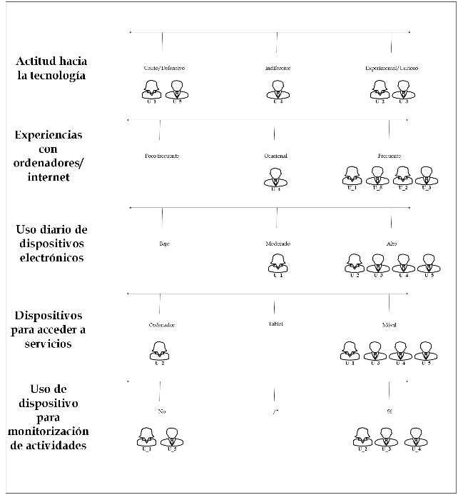

Figura : Mapeo Conductual de Categorías relacionada con la experiencia con la tecnología

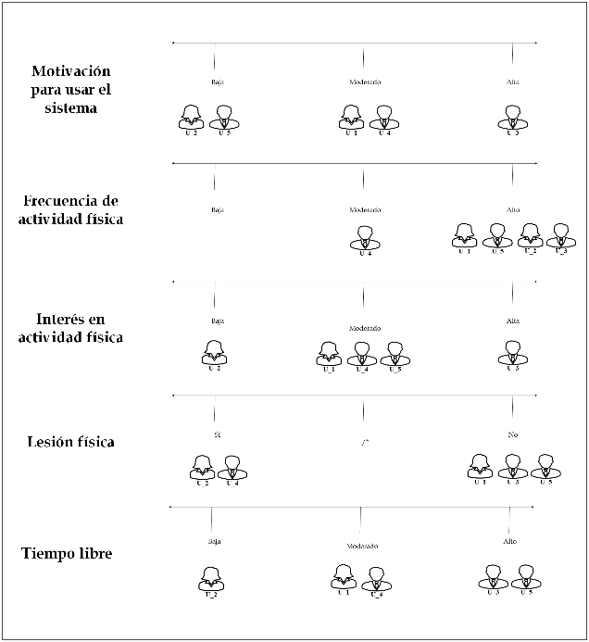

Figura : Mapeo Conductual de Categorías relacionada con las preferencias

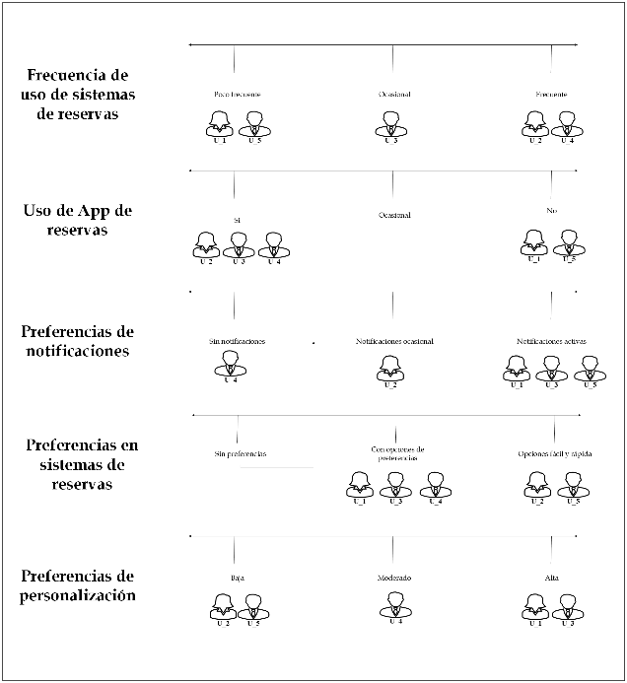

Figura : Mapeo Conductual de Categorías relacionadas con interés

**Variables y categorías para el mapeo conductual**

Análisis del mapeo conductual obtenido a través de la aplicación de la entrevista a los cinco usuarios:

1. El usuario U_1 tiene una actitud experimental hacia la tecnología, alta experiencia con ordenadores, pero usa los sistemas de reserva con poca frecuencia.
2. El usuario U_2 es cauto respecto a la tecnología, pero tiene mucha experiencia y usa sistemas de reserva frecuentemente.
3. El usuario U_3 es cauto respecto a la tecnología, con experiencia frecuente, pero usa los sistemas de reserva ocasionalmente.
4. El usuario U_4 es más indiferente a la tecnología, con una experiencia moderada, pero usa los sistemas de reserva frecuentemente.
5. El usuario U_5 es experimental y curioso, con alta experiencia tecnológica, pero usa los sistemas de reserva con poca frecuencia.
6. Todos los usuarios pasan una cantidad de considerable de tiempo en dispositivos electrónicos, lo que indica una alta familiaridad con los interfaces digitales.
7. Los usuarios U_2, U_3 y U_4 utilizan aplicaciones de reservas, mientras que los usuarios U_1 y U_5 no las utilizan. Esto sugiere que estos dos últimos podrían requerir más soporte o tutoriales para familiarizarse con las aplicaciones de reservas.
8. Todos los usuarios dedican mucho tiempo a dispositivos electrónicos, los usuarios U_2 y U_3 son los que más los usan con franja de 10 a 12 horas diarias. Esto nos indica que todos son usuarios intensivos de tecnologías, lo que facilita la adopción de aplicaciones digitales.
9. Los usuarios U_1, U_3 y U_5 prefieren recibir notificaciones activas. Esto indica que valoran recibir recordatorios sobre las reservas. En contraste con el usuario U_2 prefiere notificaciones opcionales y usuario U_4 no desea recibir notificaciones.
10. Los usuarios U_3 y U_4 usan dispositivos para monitorizar actividades, mientras que U_1 y U_5 no usan ningún dispositivo para esta tarea. Esto puede influir en cómo interactúan con la app y si desean datos en tiempo real sobre su actividad física.
11. Los usuarios U_1, U_3 y U_5 tienen una cantidad moderada de tiempo libre (4-7 horas al día), lo que puede influir en sus hábitos de reserva. El usuario U_2 no tiene tiempo libre según sus respuestas, lo que podría justificar por qué no utiliza tanto el gimnasio.
12. Casi todos los usuarios usan móviles para acceder a los servicios de reserva, excepto el usuario U_2, que prefiere el ordenador.
13. Los usuarios U_1, U_3 y U_4 prefieren un sistema con más opciones, mientras que los usuarios U_2 y U_5 buscan algo más fácil y rápido. Esto sugiere que los usuarios con mayor experiencia tecnológica o más familiarizados con apps pueden apreciar opciones adicionales, mientras que los que prefieren sistemas rápidos podrían necesitar interfaces más simples.
14. Los usuarios tienen diferentes niveles de actividad física. El usuario U_3 tiene un alto nivel de actividad (3-4 veces por semana), mientras que el usuario U_2 no va al gimnasio. Esto sugiere que los usuarios activos podrían valorar más un sistema de reservas rápido y efectivo.
15. Los usuarios U_2 y U_4 mencionaron problemas físicos. Esto es importante para considerar en el diseño del sistema, ya que podrían requerir más flexibilidad en las reservas.

Del análisis del mapeo conductual, se obtienen patrones significativos como:

* Los usuarios con mayor interés en el deporte tienden a usar aplicaciones para reservas y prefieren sistemas con opciones.
* Los usuarios con alto uso de dispositivos electrónicos prefieren tener control sobre las notificaciones o no recibirlas.
* La preferencia por la facilidad de uso está relacionada con los usuarios que tienen menor interés en la actividad física y prefieren interfaces simples y rápidas.
* Los usuarios activos son más propensos a usar aplicaciones con opciones adicionales y funcionalidades avanzadas, como la monitorización de actividades.
* Los usuarios menos activos valoran la simplicidad y podrían necesitar sistemas más intuitivos o menos complejos.

En este aspecto es importante destacar que en el mapeo conductual se clasificó para los usuarios en función de sus actitudes, comportamientos y preferencias, agrupándolos en categorías y variables clave que reflejan sus necesidades y expectativas para el sistema de reservas. Este análisis se estructuró en tres dimensiones principales, basadas en las similitudes de sus respuestas en cada categoría evaluada, dichas representaciones se pueden observar en la Figura 4, Figura 5 y Figura 6.

Figura : Mapeo Conductual de Categorías relacionada con la experiencia con la tecnología

Figura : Mapeo Conductual de Categorías relacionada con las preferencias

Figura : Mapeo Conductual de Categorías relacionadas con interés

**Narrativa**

Se ha desarrollado la narrativa para el usuario primario identificado en el análisis persona con base a las respuestas obtenidas en el cuestionario y entrevista realizada, además, se reagruparon las variables por categorías y grupos significativos para completar el ejercicio de la narrativa que se presenta a continuación para el usuario_3, en este caso, identificado como Michael.

|  |
| --- |
| **Usuario_3: Michael**  Icono  Descripción generada automáticamenteMichael es un estudiante de máster en ingeniería informática que tiene una agenda ocupada, pero al mismo tiempo mantiene un alto interés en actividades físicas y deportivas. Su actitud hacia la tecnología es cauta, y aunque tiene experiencia frecuente en el uso de dispositivos electrónicos, prefiere sistemas que le ofrezcan opciones de personalización en lugar de interfaces simplificadas. Michael utiliza principalmente su móvil y dispositivo de monitoreo de actividad, y valora recibir notificaciones activas que le recuerden sus reservas y actividades programadas.  Debido a su alta motivación para mantenerse físicamente activo, Michael accede al sistema de reservas de manera ocasional, especialmente cuando encuentra un espacio en su agenda. Sin embargo, cuando lo hace, prefiere que el sistema le permita ajustar y personalizar sus opciones de reserva según sus necesidades. Como usuario que realiza actividad física varias veces por semana, Michel aprecia tener control sobre las notificaciones y obtener recordatorios de sus próximas reservas. |

## Desarrollo del concepto de contenidos

En este apartado se tiene como objetivo detallar las actividades clave que los usuarios buscan realizar en el sistema de reservas. Se identificó que la mayoría de los usuarios tienen la necesidad de realizar las siguientes actividades:

* Búsqueda y visualización de actividades deportivas, para encontrar las instalaciones disponibles ya sea por actividad, horario y ubicación.
* Inscripción y reservas, la posibilidad de registrarse de forma rápida en actividades y confirmar la reserva sin pasos adicionales.
* Gestión de reservas, para acceder a ver sus reservas activas, modificarlos o cancelarlos y recibir recordatorios con bases a sus preferencias.

#### Proceso de Card Sorting

Para estructurar la navegación del sistema de reservas, utilizamos la técnica de Card Sorting para entender mejor como los usuarios agrupan y priorizan las diferentes variables del sistema según sus necesidades este proceso se realizó en tres fases:

#### Fase 1: Creación del listado inicial de variables

El objetivo fue presentar a los usuarios un conjunto preliminar de variables representativas de las funcionalidades y ellos determinaban las categorías del sistema de reservas.

Este listado inicial fue diseñado para que los usuarios pudieran ajustarlo según sus propias preferencias y necesidades, permitiéndoles reorganizar y agrupar las variables en categorías que les resultara intuitiva y naturales.

El listado de las variables iniciales la podemos encontrar en la Tabla 8: Variables iniciales de CardSorting (Anexo A).

#### Fase 2: Aplicación de la técnica

En una primera instancia, se aplicó la técnica de card sorting en formato físico, permitiendo que los usuarios trabajaran manualmente con las tarjetas para experimentar la agrupación y reestructuración de las variables.

Posteriormente, el ejercicio de card sorting fue replicado utilizando la herramienta optimal workshop[3] para recolectar datos adicionales y analizar patrones de agrupación de manera más estructurada.

#### Fase 3: Creación del árbol de navegación

Inicialmente nuestro equipo desarrolló una estructura preliminar del árbol de navegación basada en las funcionalidades y características principales que consideramos necesarias para el sistema de reservas que podrá visualizar en la Figura 17. Sin embargo, esta estructura no se compartió con los usuarios durante el ejercicio de card sorting, ya que queríamos observar cómo ellos organizarían las categorías y funcionalidades de manera libre.

El árbol de navegación se estructuró con las categorías que surgieron tanto en el ejercicio en papel como en el análisis digital en optimal workshop. Este árbol de navegación refleja las agrupaciones y prioridades identificadas por los usuarios que se representan en la Figura 18, Figura 19 y Figura 20 (Anexo A).

La información recolectada de los usuarios 3,4 y 5 permitirá diseñar un árbol de navegación consolidado que responde a las necesidades observadas, los resultados se enfocan en:

* Pantalla principal: accesos directos a las funciones de búsqueda y gestión de reservas.
* Sección de búsqueda: filtros avanzados para tipo de actividad, horario y disponibilidad.
* Sección de inscripción y notificaciones: opciones para personalizar y controlar la frecuencia y tipo de notificaciones recibidas.

## Especificaciones de requisitos de usabilidad

La **Escala de Usabilidad del Sistema (SUS)** se compone de **10 afirmaciones** diseñadas para evaluar la experiencia del usuario con un sistema en términos de usabilidad[4]. Las afirmaciones incluidas son las siguientes:

1. Me gustaría utilizar este sistema con frecuencia.
2. Considero que el sistema es innecesariamente complejo.
3. Creo que el sistema es fácil de usar.
4. Pienso que necesitaría apoyo técnico para utilizar este sistema.
5. Encuentro que las funciones de este sistema están bien integradas.
6. Percibo que hay demasiada inconsistencia en el sistema.
7. Considero que la mayoría de las personas aprenderían a utilizar este sistema rápidamente.
8. Encuentro el sistema difícil de usar.
9. Me siento seguro usando este sistema.
10. Necesito aprender muchas cosas antes de poder utilizar este sistema.

Cada afirmación se responde usando una **escala de cinco niveles**, que va desde "Totalmente en desacuerdo" hasta "Totalmente de acuerdo":

1. Totalmente en desacuerdo
2. En desacuerdo
3. Neutro
4. De acuerdo
5. Totalmente de acuerdo

La puntuación obtenida a partir de estas respuestas proporciona una medida de la usabilidad percibida del sistema, con un rango total de puntuación que puede variar entre 0 y 10, donde valores más altos indican una mejor percepción de usabilidad.

|  |  |  |  |  |  |  |  |
| --- | --- | --- | --- | --- | --- | --- | --- |
| **Atributo de Usabilidad** | **Medio de medición** | **Valor a medir** | **Nivel Actual** | **Peor Nivel Aceptable** | **Nivel Planificado como Objetivo** | **Mejor Nivel Posible** | **Resultados Observados** |
| Primera Impresión | Cuestionario | Puntuación media (rango 1 a 10) sobre facilidad de uso al inicio | No hay nivel actual | 4 | 8 | 10 |  |
| Nivel de Autoaprendizaje | Software de control | Número de veces que el usuario recurre a la ayuda del sistema | No hay nivel actual | 5 | 1 | 0 |  |
| Rendimiento de Uso | "Buscar y visualizar actividades" | Tiempo empleado en completar la tarea (minutos y segundos) | No hay nivel actual | 3:00 | 1:30 | 1:00 |  |
| Cálculo de Situaciones Caos | Software de control | Número de veces que un usuario reinicia la tarea | No hay nivel actual | 5 | 2 | 0 |  |
| Impresión Diaria | Cuestionario | Puntuación media sobre la satisfacción general (1 a 5) | No hay nivel actual | 3 | 4 | 5 |  |
| Necesidad de Ayuda por Olvido | Cuestionario | Necesidad de ayuda por olvido o uso complejo | No hay nivel actual | 2 | 1 | 1 |  |

Tabla : Requisitos de usabilidad

# 3. Validación de la Información y la Interacción

Validación de la Información y la Interacción

## 3.1 Propuesta de Información de las pantallas

* Pantalla 1: En esta pantalla se debe usar para el login, el usuario debe registrase en la aplicación e introducir: nombre, apellido, correo electrónico, contraseña y nickname.
* Pantalla 2: Esta segunda pantalla es la principal para las búsquedas, en ella debe aparecer una caja de texto para introducir la actividad y un botón para filtrar por el tipo de actividad. También deben aparecer las actividades más destacadas. Cuando el usuario selecciona un tipo de actividad con el filtro, en esta misma pantalla aparecerán todas las actividades del tipo seleccionado.
* Pantalla 3: En esta pantalla deben aparecer los detalles de la actividad seleccionada, las opciones para elegir hora y fecha, y los botones para confirmar o cancelar la actividad.
* Pantalla 4: Esta pantalla está dedicada al método de pago, aparecen todos los datos del usuario que se autocompletan con los datos que introdujo en el registro. También debe aparecer la opción de elegir el método de pago y varios inputs para aceptar las políticas de privacidad y por si el usuario quiere recibir notificaciones. Por último, debe tener los botones de confirmar y cancelar reserva.

## 3.2 Pasos de la interacción de la tarea

Para facilitar el uso del sistema de reservas, hemos identificado los pasos específicos que los usuarios deben seguir para completar las principales tareas en la plataforma. Cada tarea ha sido desglosada en una serie de acciones que guían al usuario de manera intuitiva desde el inicio hasta la finalización del proceso mostrado en la Figura 21 (Anexo A).

## T1: Buscar y visualizar actividades e instalaciones deportivas existentes y su disponibilidad.

Pasos que se deben realizar para completar las tareas 3.2.1 T1: Buscar y visualizar actividades e instalaciones deportivas existentes y su disponibilidad.

Lo primero que debe hacer el usuario al entrar en la aplicación es registrarse:

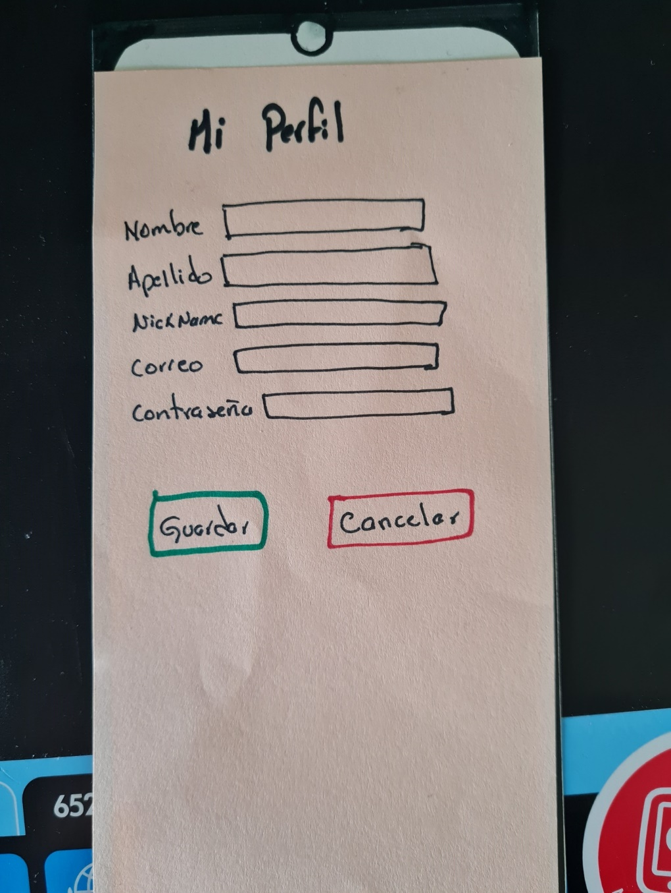

Figura : Pantalla de login

1. Una vez el usuario esta registrado, le aparece la opción para buscar una reserva, con las opciones más destacadas y un botón para filtrar:  
   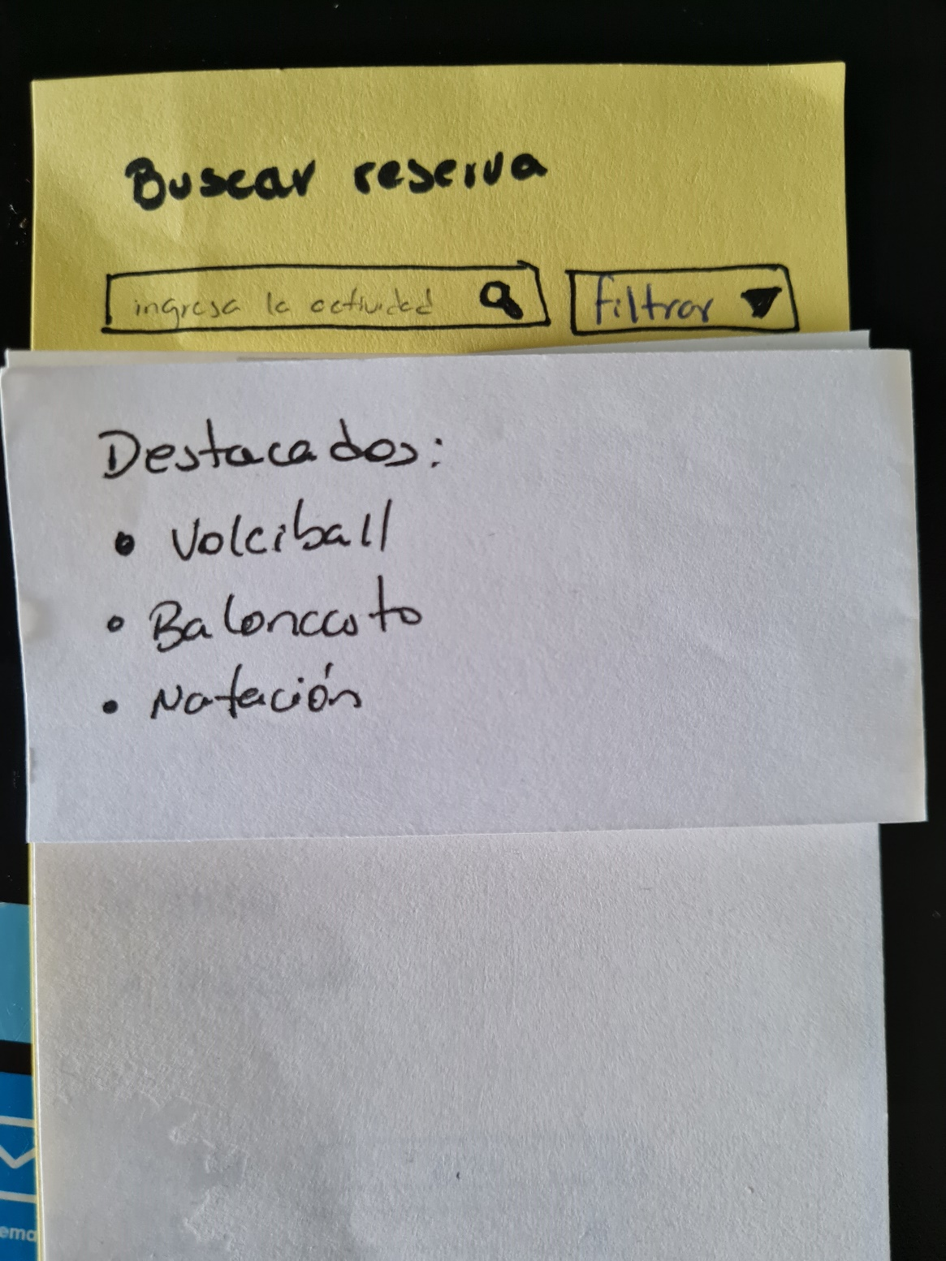

Figura : Pantalla buscar reserva por destacados

1. Si ninguna de las opciones destacadas le interesa puede pinchar en filtrar, donde se abre una lista con opciones:

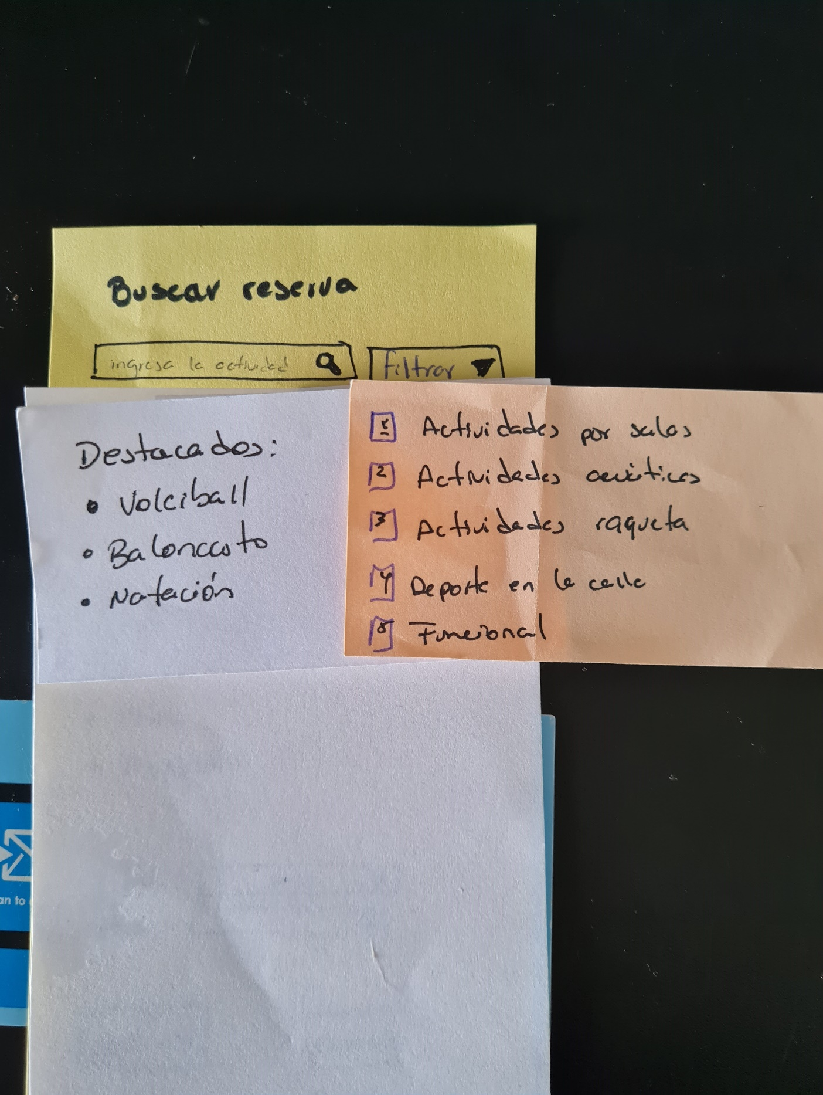

Figura : Pantalla de buscar por filtrado

1. El usuario ahora debe elegir una de las opciones de la lista, suponiendo que pincha en las actividades por salas, se despliega la siguiente escena:

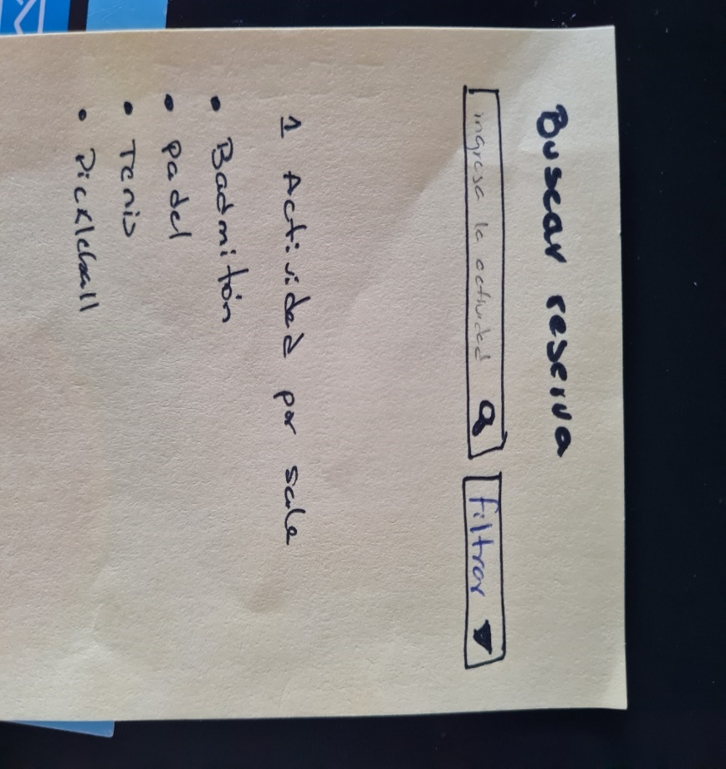

Figura : Listado de actividades

1. Ahora el usuario debe de elegir una de las opciones que aparece en la lista de las actividades por salas, una vez la ha elegido, aparecen sus detalles:

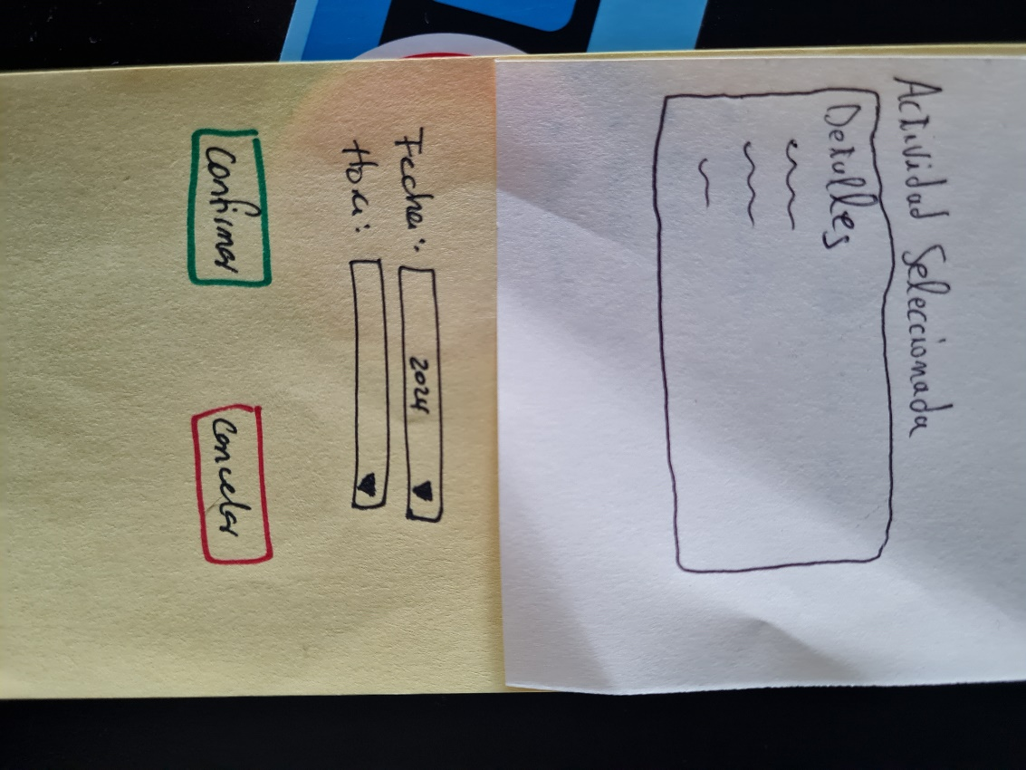

Figura : Detalles de la actividad

## 3.2.2 T2: Inscripción en una actividad y alquiler de una instalación deportiva con el pago correspondiente

Pasos que se deben realizar para completar la T2: Inscripción en una actividad y alquiler de una instalación deportiva con el pago correspondiente (estando dentro de la actividad o instalación deportiva en cuestión).

1. Una vez el usuario a completado los pasos anteriores, ahora debe elegir fecha y hora para realizar la actividad, y pulsar en el botón confirmar:

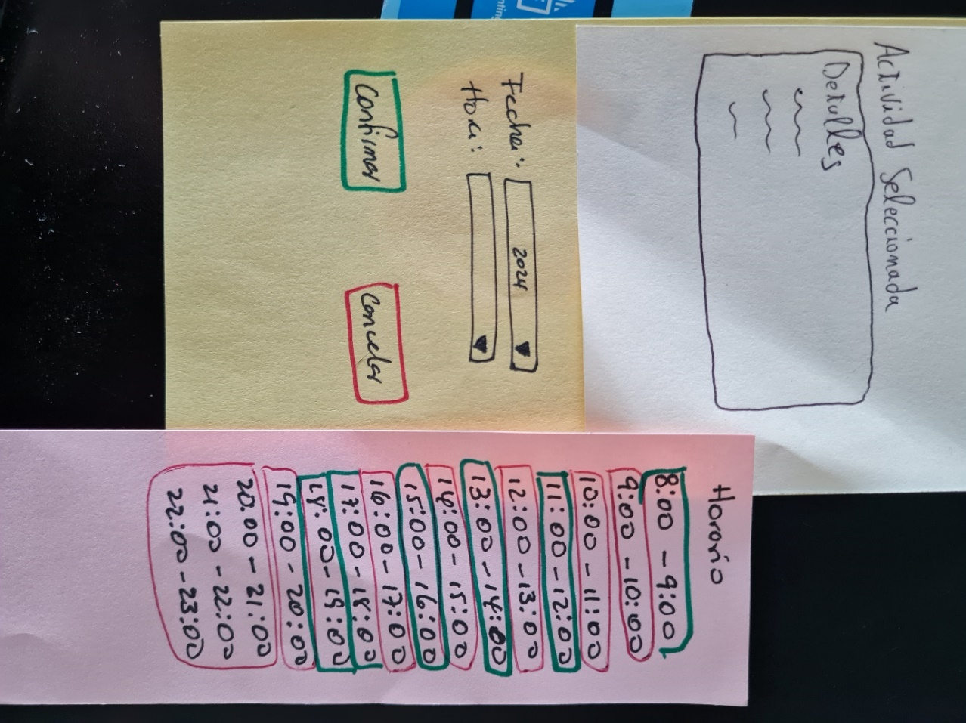

Figura : Opciones de selección para reserva

1. Después de pulsar en confirmar se le abre una nueva pantalla para la reserva:

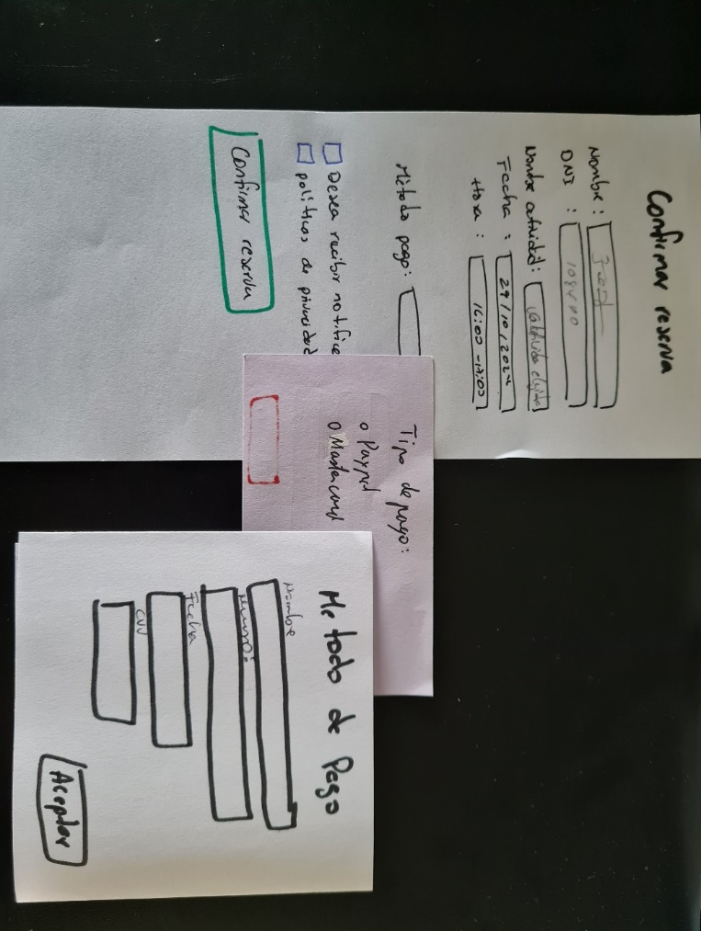

Figura : Datos de reserva

1. Aquí si el usuario está registrado los datos se le autocompletaran, y solo tendrá que introducir el método de pago. Después debe aceptar las políticas de privacidad y pulsar en confirmar reserva.

## 3.3 Feedback del usuario

Después de probar el prototipo de la reserva de actividades, los usuarios proporcionaron las siguientes opiniones y sugerencias de mejora:

|  |  |  |  |
| --- | --- | --- | --- |
| **Clicks** | **Tiempo** | **Opinión** | **Sugerencias de mejora** |
| 12 | 00:01:30 | Al finalizar la reserva, el usuario esperaba una confirmación visual más clara de que la actividad había sido reservada exitosamente. | Añadir una confirmación visual destacada al finalizar la reserva. |

* **Usuario U_1**:

Tabla : Retroalimentación del usuario 1

* **Usuario U_2**:

|  |  |  |  |
| --- | --- | --- | --- |
| **Clicks** | **Tiempo** | **Opinión** | **Sugerencias de mejora** |
| 8 | 00:01:00 | El usuario tuvo problemas para encontrar los detalles de cada actividad dentro del sistema de reservas, lo cual dificultó su proceso de decisión y lo hizo más lento. | Hacer que los detalles de cada actividad sean más visibles y accesibles. |

Tabla : Retroalimentación del usuario 2

* **Usuario U_3**:

|  |  |  |  |
| --- | --- | --- | --- |
| Clicks | Tiempo | Opinión | Sugerencias de mejora |
| 14 | 00:05:00 | La primera pantalla de reserva muestra demasiada información, lo cual la hace abrumadora y confusa. Faltan detalles específicos sobre cada actividad. | Simplificar la pantalla inicial de reserva e incluir detalles específicos sobre las actividades. |

Tabla : Retroalimentación del usuario 3

**Problemas destacados por los usuarios**:

* Ausencia de una confirmación clara al finalizar la reserva (U_1).
* Dificultad para encontrar detalles específicos de cada actividad (U_2 y U_3).
* Pantalla inicial con demasiada información, generando una sobrecarga visual (U_3).

## 3.4 Propuesta de mejora

**Rediseño de la pantalla inicial**:

* + Reducir la cantidad de información presentada en la primera pantalla, priorizando solo la información esencial para que los usuarios puedan navegar de forma más intuitiva.
  + Utilizar un diseño de pestañas o desplegables para organizar mejor los detalles y no saturar la pantalla.

**Mejora en la visualización de detalles**:

* + Incluir una opción de "Más detalles" o "Ver más" en cada actividad, permitiendo a los usuarios acceder a información adicional sin abrumar la pantalla principal.
  + Garantizar que la información de cada actividad esté bien estructurada y fácil de localizar.

**Confirmación de reserva**:

* + Implementar una pantalla o notificación emergente al confirmar una reserva, que incluya los datos de la actividad reservada y opciones para ver la reserva o regresar al inicio.
  + Esta confirmación visual ayudará a los usuarios a sentirse seguros de que han completado el proceso exitosamente.

**Mejoras de usabilidad**:

* + Considerar reducir el número de clics necesarios para completar la reserva de una actividad, mejorando el flujo de navegación.
  + Agregar un indicador de progreso o de pasos de reserva, especialmente útil en flujos más largos como el de U_3.

# Conclusiones

El análisis realizado permitió identificar elementos clave para el diseño de una interfaz eficiente y adaptada a las necesidades de los usuarios de la UAM. La información obtenida a través de entrevistas, cuestionarios y ejercicios de "Card Sorting" fue fundamental para entender las preferencias y patrones de uso de los usuarios. A partir de este análisis, se estructuró un árbol de navegación que refleja las categorías y prioridades identificadas por los usuarios, y se establecieron especificaciones de usabilidad basadas en el cuestionario SUS. Los resultados resaltan la importancia de optimizar la claridad de la interfaz, mejorar el flujo de navegación y ofrecer opciones personalizables. Las sugerencias y patrones observados guiarán futuras mejoras del sistema, orientadas a incrementar la satisfacción y eficiencia de uso.

# Referencias

[1] “DCHyEU_Tema_4_Análisis_de_Sistemas_Interactivos_2024_2025”.

[2] “Software de diagramación y creación de diagramas de flujo | Microsoft Visio.” Accedido: Oct. 24, 2024. [Online]. Disponible en: https://www.microsoft.com/es-es/microsoft-365/visio/flowchart-software

[3] “UX Research & Design Testing Platform | Optimal Workshop.” Accedido: Oct. 21, 2024. [Online]. Disponible en: https://www.optimalworkshop.com/

[4] “System Usability Scale for Data-Driven UX | IxDF.” Accedido: Nov. 01, 2024. [Online]. Disponible en: https://www.interaction-design.org/literature/article/system-usability-scale

# Anexos

Anexo A

|  |  |
| --- | --- |
| **Variables** | **Descripción (Opcional)** |
| Descargar guía de usuario |  |
| Filtrar por tipo de actividad |  |
| Consultar reseñas y valoraciones |  |
| Consultar método de pago alternativo |  |
| Soporte técnico |  |
| Buscar eventos deportivos |  |
| Informar problemas técnicos |  |
| Ver logros o estadísticas personales |  |
| Buscar actividades por duración |  |
| Consultar recomendaciones de seguridad | Del lugar / instalaciones |
| Buscar actividades por entrenador/instructor |  |
| Comentarios o valoraciones sobre las instalaciones |  |
| Filtrar por tipo de instalación |  |
| Preguntas frecuentes (FAQ) |  |
| Tutorial sobre uso del sistema |  |
| Guardar en favoritos una actividad o instalaciones |  |
| Integración con redes sociales |  |
| Información sobre eventos especiales |  |
| Compartir reserva con otros usuarios |  |
| Reprogramar una reserva |  |
| Ver historial de pago |  |
| Añadir una reserva al calendario |  |
| Cambiar contraseña |  |
| Realizar reservas recurrentes |  |
| Ver información sobre tarifas |  |
| Buscar actividades deportivas |  |
| Reservar una instalación deportiva |  |
| Vincular método de pago al perfil |  |
| Ver historial de reservas |  |
| Promociones y descuentos |  |
| Realizar pago de reserva |  |
| Cambiar datos personales |  |
| Modificar una reserva |  |
| Cancelar una reserva |  |
| Confirmación de reserva |  |
| Ver horarios de actividades |  |
| Buscar instalaciones disponibles |  |
| Inscribirse en una actividad |  |
| Recibir notificaciones de actividades |  |
| Acceder a beneficios de inscripción |  |
| Control de acceso a instalaciones |  |
| Normas de uso de instalaciones |  |
| Ver política de cancelación |  |
| Ayuda en línea |  |
| Política de reembolso |  |
| Configurar preferencias de notificaciones |  |
| Recibir recordatorio de reservas |  |
| Activar o desactivar alertas personalizadas |  |
| Plan de nutrición |  |
| Contacto de administración |  |
| Cambiar la configuración de perfil de usuario |  |
| Consultar disponibilidad para grupos |  |
| Ver disponibilidad de instalaciones |  |
| Cambiar método de pago |  |

Tabla : Variables iniciales de CardSorting

Figura : Construcción de árbol por usuario

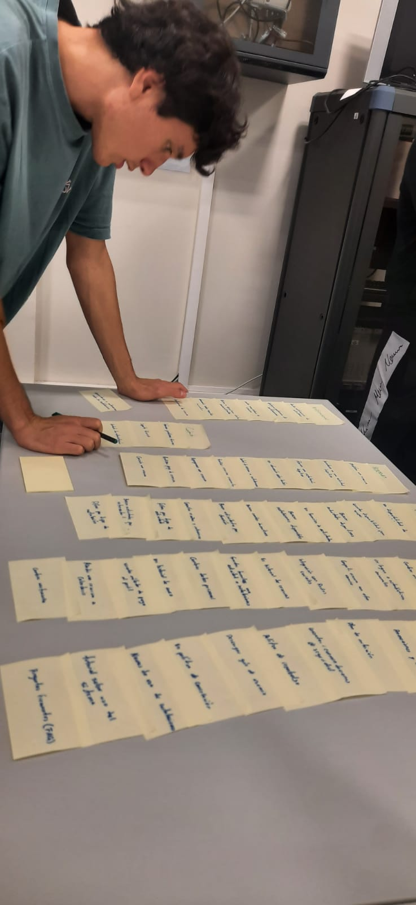

Figura : Construcción de árbol por usuario

Figura : Construcción de árbol por usuario

Figura : Estructura preliminar del árbol de navegación

Figura : Árbol de navegación y categorías establecidas por el usuario 3

Figura : Árbol de navegación y categorías establecidas por el usuario 4

Figura : Árbol de navegación y categorías establecidas por el usuario 5

Figura : Pasos identificado para la Tarea 1 por el equipo